مرحوم مغفور حاج ميرزا عبدالله قندي
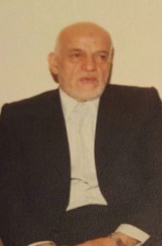

مرحوم عبدالله قندي ( ١٣٧٦– ١٢٨٩)

ولادت
مرحوم مغفور حاج ميرزا عبدالله قندي دهمين فرزند حاج محمد كاظم قندي هستند كه در سال ١٢٨٩خورشيدي متولد شده اند.

زمان تولد ايشان حدود يكصد و شش سال قبل و در اوايل سلطنت احمد شاه، هفتمين و آخرين شاه سلسله قاجار بوده است.

زندگينامه
ايشان هنوز نوجوان بودند كه پدر خود را از دست دادند . لذا از هفده سالگي متكفل امور مادر و دو خواهر و برادر كوچكتر از خود شدند و سرپرستي ايشان را عهده دار شدند . در كنار تحصيل ، مشغول به كار در كمپاني مشعل كه واردكننده اتومبيل بود شدند و چون به امور ديني نيز علاقمند بودند نزد حاج شيخ محمدحسين زاهد كه عارفي وارسته بود به فراگيري علوم ديني پرداختند. در ايامي كه سربازي به فرمان رضاشاه اجباري شد هم درس هاي ايشان تصميم به مهاجرت به قم گرفتند تا ضمن قرارگرفتن در زمره طلاب علوم ديني از سربازي هم معاف شوند . مادر ايشان به دليل آنكه وي سرپرست خانواده بود، با اين كار مخالفت مي كنند و نزد حاج شيخ محمدحسين زاهد رفته و از او تقاضا مي نمايد مانع از رفتن فرزند به قم گردد . حاج شيخ، عبدالله را نزد خود خوانده و از ايشان با همان لفظ هميشگي كه شاگردانش را خطاب مي كرده مي پرسد داداشي براي چه مي خواهي به قم بروي ؟ ايشان مي گويد براي فراگرفتن علم و اينكه در زمره عالمان ديني شوم . حاج شيخ مي گويد حرف مادر را بپذير و از تصميمت منصرف شو و با كسب و كار مادر را خوشحال كن من ضمانت مي كنم در قيامت جزو عالمان دين محشور گردي . ايشان با قبول اين حرف از ديگر دوستان خود كه هريك بعدها نظير آيت الله حاج عبدالكريم حق شناس عالم بزرگي شدند جدا مي شود و نزد مادر باقي مي ماند و این کار تا فوت مادرشان در سال ١٣٣٧ادامه یافت.
حاج عبدالله دوران خدمت سربازي را در پادگان عشرت آباد سپري مي كند . از جمله خاطرات سربازي ايشان اين بود كه رضاشاه وقت و بي وقت از پادگان بازديد و به امورنظام سركشي مي كرد و نسبت به جيره سربازان و نظاميان حساس بود .
ايشان پس از دوران سربازي، درسال ١٣١٥ با خانم قدسي ناظمي ازدواج مي كند . نحوه آشنايي و ازدواج به اين صورت بوده كه مادر و خواهران ايشان به امامزاده داود رفته بودند كه آنجا عروس و خانواده شان را كه براي زيارت و سياحت آمده بودند مي بينند و اين آشنايي مقدمه ازدواج مي شود.
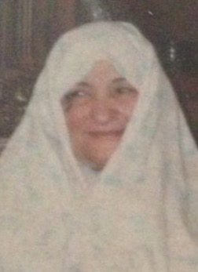

مرحومه قدسي خانم ناظمي

حاصل اين ازدواج نه فرزند بود . شش پسر و سه دختر.
فرزند دوم كه پسر بود (به نام محمود) در سن شش سالگي بر اثر بيماري ديفتري درگذشت.
ساير فرزندان به ترتيب عبارتند :
آقاي كاظم قندي، خانم فاطمه (شكوه) قندي، آقاي علي اصغر قندي، آقاي احمد قندي، آقاي مهدي قندي، خانم زهرا (شمسي) قندي، خانم خديجه (مژگان) قندي و أقاي مجتبي قندي

وفات
مرحوم حاج عبدالله قندي در تاریخ ٢٤ آذرماه ١٣٧٦ (در شب نیمه شعبان که در تمام طول زندگی خود شب های نیمه شعبان را احیا داشته و تا صبح مشغول عبادت بودند) دارفانی را وداع گفتند. مقبره ایشان در قطعه ٨٢ "بهشت زهرا" تهران می باشد.

فرزندان و نواده حاج ميرزا عبدالله قندي
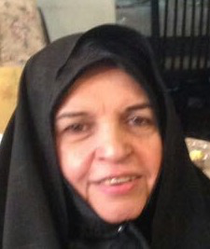
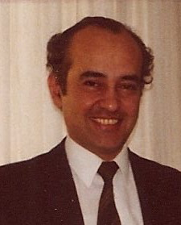
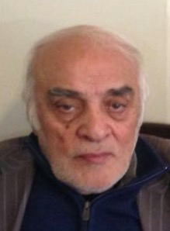
حاج كاظم قندي حاجيه شكوه قندي حاج علي اصغر قندي

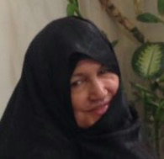
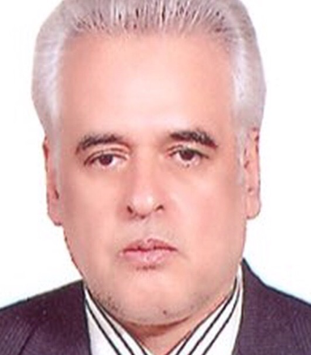
حاج احمد قندي حاج مهدي قندي حاجيه شمسي قندي

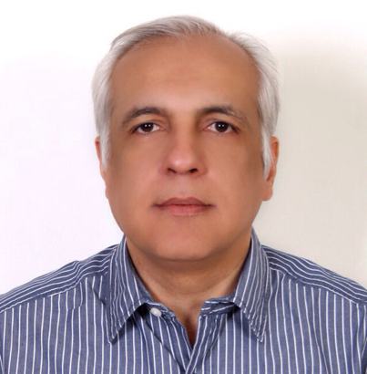
حاجيه مژگان قندي حاج مجتبي قندي

الف: آقاي كاظم قندي
آقاي كاظم قندي متولد ١٣١٧ ميباشند كه با خانم فروغ دربندي ازدواج نمودند و صاحب سه دختر به نام هاي فرح قندي ، فريبا قندي و فروزان قندي گرديدند. حاج كاظم هميشه كنار والدين خود بودند و در كسب و كار نيز در بازار ياور پدر بودند.
١-خانم فرح قندي كه با آقاي علي علاقبند ازدواج نموده اند و داراي دو فرزند ميباشند
- خانم ليلا علاقبند كه با آقاي مهدي نوروزي ازدواج نموده اند و داراي دو فرزند ميباشند
- آقاي شايان نوروزي
- خانم نيكا نوروزي
- خانم الهام علاقبند كه با آقاي امير حسين مظاهرعرب ازدواج نموده اند و داراي دو فرزند ميباشند
- آقاي پارسا مظاهرعرب
- خانم آلا مظاهرعرب
٢-خانم فريبا قندي كه با آقاي محمد هوختي ازدواج نموده اند و داراي سه فرزند ميباشند
- آقاي فرشاد هوختي
- آقاي فرزاد هوختي
- خانم فريا هوختي
٣-خانم فروزان قندي كه با آقاي علي گرامي ازدواج نموده اند و داراي دو فرزند ميباشند
- خانم حديث گرامي
- خانم ثنا گرامي

ب: خانم فاطمه (شكوه) قندي
خانم فاطمه قندي با آقاي ناصر حريري ازدواج نمودند كه حاصل اين پيوند دو دختر به نامهاي نسرين حريري و الهه حريري و يك پسر بنام رضا حريري است
١-خانم نسرين حريري كه با آقاي علي دوست محمد ازدواج نموده اند و داراي سه فرزند ميباشند
- آقاي امير دوست محمد
- خانم نيايش دوست محمد كه با آقاي محمد سراج ازدواج نموده اند
- خانم ستايش دوست محمد
٢-آقاي رضا حريري كه با خانم مرواريد ملكي ازدواج نموده اند و داراي يك فرزند ميباشند
- خانم هستي حريري
٣-خانم الهه حريري كه با آقاي علي عزيزي ازدواج نموده اند و داراي دو فرزند ميباشند
- آقاي محمد امين عزيي
- خانم النا عزيزي

ج: آقاي علي اصغر قندي
آقاي علي اصغر قندي با خانم فرخنده اتحادی ازدواج نموده اند و سالیان درازی است كه ساکن انگلستان می باشند . ايندو دارای دوفرزند هستند به نام های اشکان قندي و الهام قندي.
١-آقاي اشكان قندي كه با خانم لوسي ازدواج نموده اند و داراي دو فرزند ميباشند
- خانم رويا قندي
- خانم ركسانا قندي
٢-خانم الهام قندي كه با آقاي شامان جنجي ازدواج نموده اند و داراي دو فرزند ميباشند
- خانم ميشكا جنجي
خانم تاليا جنجي

د: آقاي احمد قندي
آقاي احمد قندي از ازدواج اول خود با خانم مهشيد فرزانه سا (نتيجه مرحومه صاحب سلطان قندي) داراي يك فرزند ميباشد:
١-آقاي مهدي قندي كه با خانم مهديه رجايي ازدواج نموده اند و داراي چهار فرزند ميباشند:
- خانم فاطمه قندي
- آقاي محمد مهدي قندي
- آقاي محمد جعفر قندي
- خانم فيروزه قندي
آقاي احمد قندي از ازدواج دوم خود با خانم بتول عبدالعلي سه فرزند دارند:
٢- آقاي علي اكبر قندي كه با خانم مونا اخوان فر ازدواج نموده اند و داراي يك فرزند ميباشند
- خانم نرگس قندي
٣- آقاي محمد تقي قندي كه با خانم معصومه طالبي ازدواج نموده اند و داراي يك فرزند ميباشند
- خانم زهرا قندي
٤- آقاي حسن قندي كه با خانم سارا پاك نژاد ازدواج نموده اند و داراي يك فرزند ميباشند
- خانم فاطمه قندي
آقاي احمد قندي، پس از فوت مرحومه بتول عبدالعلي با خانم محترم سادات نبوي رضوي ازدواج نموده اند.

ه: آقاي مهدي قندي
آقاي مهدي قندي با خانم فائزه فرزانه ازدواج نموده و دارای دو پسر به نام های عباس قندي و رضا قندي هستند.
١-آقاي عباس قندي كه با خانم فاطمه عباسي نژاد ازدواج نموده اند و داراي يك فرزند ميباشند
- خانم رعنا قندي
٢-آقاي رضا قندي كه با خانم زينب حسيني ازدواج نموده است

و: خانم زهرا (شمسي) قندي
خانم زهرا قندي با آقای مسعود زرین طرازیان ازدواج نموده و داراي چهار دختر به نام هاي:
سعیده زرين طرازيان، حمیده زرين طرازيان، ریحانه زرين طرازيان و مهدیه زرين طرازيان
و همچنين یک پسر، به نام محمد زرين طرازيان ميباشند.
١-خانم سعيده زرين طرازيان كه با آقاي امير مفيدي ازدواج نموده اند و داراي دو فرزند ميباشند
- آقاي سبحان مفيدي
- آقاي حسين مفيدي
٢-خانم حميده زرين طرازيان كه با آقاي سعيد اويسي ازدواج نموده اند و داراي سه فرزند ميباشن
- آقاي عرفان اويسي
- خانم زهرا اويسي
- خانم سارا اويسي
٣-خانم ريحانه زرين طرازيان كه با آقاي محمد پورزرگري ازدواج نموده اند و داراي دو فرزند ميباشند
- خانم حنانه پورزرگري
- آقاي محمد علي پورزرگري
٤-آقاي محمد زرين طرازيان كه با خانم سميه محمدي ازدواج نموده اند و داراي دو فرزند ميباشند
- آقاي امير محمد زرين طرازيان
- آقاي امير علي زرين طرازيان
٥-خانم مهديه زرين طرازيان كه با آقاي مهدي اكبري (نوه دختري مرحوم حاج محمد صادق قندي) ازدواج نموده اند و داراي دو فرزند ميباشند
- خانم رايكا اكبري
- خانم اونيكا اكبري

ز: خانم خديجه ( مژگان) قندي
خانم خديجه قندي با آقاي علي حاجي اسحق ازدواج نمودند كه حاصل اين پيوند دو دختر بنامهاي شيما حاجي اسحق و مريم حاجي اسحق و يك پسر بنام محمد حاجي اسحق است.
١-خانم شيما حاجي اسحق كه با آقاي مهدي رهنما ازدواج نموده اند و داراي يك فرزند ميباشند
- خانم نرجس رهنما
٢-آقاي محمد حاجي اسحق كه با خانم حانيه گميني ازدواج نموده اند
٣-خانم مريم حاجي اسحق كه با آقاي احمد رضا رخشيجان ازدواج نموده اند و داراي يك فرزند ميباشند
- خانم ريحانه رخشيجان

ح: آقاي مجتبي قندي
ايشان با خانم مرجان پور زرگري ازدواج نموده اند. حاصل اين پيوند دو فرزند است:
١-آقاي امير حسين قندي
٢-خانم مبينا قندي

گفته ها، شنيده ها و خاطرات اقوام

خانم مهين محمدي
با سلام خدمت جناب آقای مهندس مجتبی قندی اسم حاج عبد الله قندی و عکس ایشان رادیدماشگ چشمانم اجازه نداد و قلبم به درد آمد خدايا من يعني مردی بمهربانی و باخدا ودلسوز دیگر خواهم دید
البته آن قدر حالم بمد شد که لرزش دستم بیشتر شد حاج عبدالله. را اشتباه نوشتم میبخشید دست خودم نیست خدایا من از آقای قندی چه بگویم زبانم عجز است ای خدا خدا
-اقای حاج میرزا عبدالله مومن به معنی واقعی ویک مجتهد کامل بودند
خانم مليحه علي بيك
با سلام و تشکر از اقا مجتبی با دیدن عکس حاجدایی غزیزم هم خوشحال وهم افسوس خوردم از نبود ایشان. جمعه های به یاد مانذنی .تمام جمعه ها من و مامان به اشتیاق دیدن ایشان شاد بودیم.چون علاقه زیادی به ایشان داشتم میخواستم همیشه انگونه باشم که از من خوشحال باشند چون میدانستم که خواست ایشان خواست خدا ست.به یاد دارم یک روز جمعه که منتظرشان بودیم در صورتیکه هنوز ٩ سالم نشده بود وحجاب برایم واجب نبود دم در از دور ایشان را دیدم از انحاییکه دلم نمیخواست ایشان را از خود ازرده کنم دویدم و در صندوق خانه پنهان شدم.انقدر مهربان و دوست داشتنی بود .که به روی من نیاورد. به مامانم گفت ملیحه خوابه? که من خجالت نکشم ومن با ذوق فراوان بیرون امده و به طرفش رفتم از کنار ایشان بودن لذت بردم. امروز هر چه دارم از راهنمایی های ایشان است. حتی همیشه سفارش پدر و مادر اقای کرمی را به میکرد و می گفت ملیحه نبیینم از دستت ازرده و ناراضی بشوند. پندو نصیحت های ایشان همیشه راهنمای زندگیم بوده است. یادشان گرامی
-چه عکسهای خاطره انگیزی! صورت مهربان و خوش روی خآله جون قدسی. خانه حاجدایی عزیزم خاطره های بچگی. روضه های دهه گی پشت بام خانه بازارچه و داستانها ی شیرین خاله جون دیگه دلم نمیخواست خونه خودمون برم حتی زمانیکه روضه وسظ مدرسه ها بود حاضر نبودم به مدرسه بروم. خلاصه خیلی خوش می گذشت. فقط باید افسوس خورد و با خاطره ها خوش بود. روحشان شاد و دعایشان بدرقه راهمان.
-با سلام و شب به خیز خدمت شما زیارتتان قبول. با طلب مغفرت و فاتحه برای بتول خانم که عزیز ما بودند. من که به سهم خود مدیون راهنماییهاواندرزهای حاجدایی عزیزم هستم. و همینطور که قبلا عرض کردم حرفها ی ایشان
راهنمای زندگیم است چون حرفهایشان همیشه خدا پسندانه واز روی علم و آگاهی بود. خداوند بردرجات ایشان بیافزاید.
خانم منصوره مرادي
خدا رحمت کند حاج عمو عزیز رو مامان ارادت خاصی به ایشان و مرحوم حاج خانم داشتند و بالطبع به ما هم منتقل شده بود.
ذکر خیر ایشان و تقیدشان به صله رحم بوده و هنوز هم در جمع خانواده ما هست .
مامان مرحومم از حاجیه خانم به کرات یاد میکردند از اینکه سفارش عروس خانمهای خانواده را میکردند و یاد آور میشدند که ایشان در خانواده شوهر از جایگاه ویژه ای باید برخوردار باشند .
یادشان گرامی و دعای خیرشان بدرقه همه منسوبینشان .
آقاي احمد اعتمادفر
خدا رحمت كند حاجدايي ميرزا عبدالله را
ايشان خيلي مقيد به صله رحم بودند و حتي وقتي ما باتفاق پدر و مادر به روضه هاشون ميرفتيم بعدا ميامدند منزل ما در بازارچه نايب السلطنه بازديد روضه كه خيلي در نظر ما نهايت ادب و خلوص بود
خانم حميده زرين طرازيان
پدربزرگ من مردى بودباتقوابه معناى واقعى،همانطوركه خودش تعريف ميكردازهشت سالگى نمازوروزه ى قضانداشته.
هروقت من شب خانه ى مادربزرگم ميخوابيدم آرامش خاص داشتم،چون ميديدم حاج آقاتوى تمام اتاقهاراه ميرودودعاميخواندرذكرميگويد،وبه همه جافوت ميكند.
به تمام ائمه ى اطهار(عليه السلام)سلام ميدادوبعدبه رختخواب ميرفت.
سحرباصوت زيبايش كه درايوان اذان ميگفت بيدارميشدم،احساس امنيت ميكردم مادربزرگم دريك اتاق درحال خواندن نمازشب بود،ومادرم دركنارش وحاج آقادراتاق مخصوصش درحال عبادت بود.
ايشان خيلى به مستحبات اهميت ميدادند،ازكوچكترين چيزكه همان خوردن نمك دراول غذا،تانشستن دركنارسفره كه بايدحتماروبه سوى آقاامام رضا(عليه السلام)مينشستند. روضه هايشان كه خالص وبى ريابود،
عشقى كه به آقاامام حسين(عليه السلام)داشتند،روزهايى كه قراربودبه خانه ى مابيايندجزوبهترين روزهابود،پدرم ميزى رابرايشان آماده ميكرد،من كه ازمدرسه برميگشتم، خيلى ذوق ميكردم وحاج آقابرايمان تخمه كدووشيرينى سپهسالارى مى آورد.
خاطرات زيادى ازپدربزرگم دارم،كه اگرفرصت شدبازگوميكنم.
محتاج دعاى خيرشان هستيم،
خداونداكمكمان كن توراآنطوركه شايسته هستى عبادت كنيم،هرچندكه نميتوانيم.
انشاالله
خانم نزهت مومنون
خدمت خانواده حاج عبداالله قندی دایی عزیرم
زمانی که عکس اورا دیدم خاطرات کودکی در من زنده شد.چه شبها و چه روز هایی که همراه مادرم بخانه اش میرفتم خوشحال بودن مادر بزرگم عزيز جان دایی مهربانم و حاجیه خانم قدسی خانم باچه روی بازی که بارها برای شکوه خانم تعریف کردم استقبال میکردند مهربانی این بزرگوار به بچه هايم سرایت کرد و دوست داشتند روز اول عید بدیدن حاج دابی بروند و عیدی را از دست او دشت کنند.حتی بعد از پرواز روحش جایگاهی از او دیدم که برای هیچکس ندیدم و سالهای پیش برای کاظم اقا تعریف کردم .چون مطلب زیاد است بهتر ار از زبان حاج کاطم اقا شنیده شود.
من همیشه به این دایی افتخار میکردم که فرزندانی تحصیل کرده و متدین تحویل جامعه داد .خداوند رحمتش کند و مطابق خوابم همنشین امیرالمنین باشد.
خانم مهديه زرين طرازيان
خدا رحمت کنه پدر بزرگمو. سر صبحانه همیشه از خاطرات سربازیش تعریف میکرد
یکبار مادر بزرگم كه حوصله نداشت گفت بله چند بار گفتید میدونیم
آقاي سعيد دلجو
خدا روح بزرگ حاج عبدالله قندى رو غريق نور و رحمت گرداند،من هم خاطرات خوبى در كودكى از ايشان دارم و يادم هست به همراه اقايان هادى تحريرى و عليرضا دلجو(برادرم) و مهدى ومصطفى و محمود قندى (فرزندان زنده ياد محمود قندى) توسط مرحوم حاج احمد قندى (پدربزرگمان) به منزل ايشان ميرفتيم كه اگر اشتباه نكنم ابتداى خيابانشان پمپ بنزين بود و خاطرات خوبى به جا مانده. در اين روز جمعه براى ايشان و ساير رفتگان طلب رحمت مينماييم
آقاي عباس قندي
-خدا رحمت کند مرحوم حاج عبدالله قندی را که ان شاالله با حضرت پیامبر صلی الله علیه و آله و ائمه اطهار محشور باشند. لطف ایشان در روز عروسی ام که محبت نموده ، با توجه به کسالت ، مراسم عقد را به قدوم خود مزین کردند، برایم فراموش شدنی نیست.
-خدارحمت کند حاج عمو و زن عمورا که امیدوارم میهمان اولیای معصوم (ع) باشند
آقاي احمد قندي
اكنون كه سخن ازمرحوم حاج ميرزاعبدالله قندي است من برداشت هاي خودم راتاحدي كه بتوانم بيان ميكنم
- ايشان مقيدبودندتاآنجاكه ممكن است علاوه بررعايت كردن واجبات وترك محرمات، به مستحبات وترك مكروهات هم توجه زبادي داشته باشند.
ممكن است برخي افرادازنظرسليقه اجرايي بارفتارايشان مخالف بوده باشند، اماكمتركسي به قيدمرحوم پدرمعترض بوده است.
- ايشان دركسب وكاربسيارمقيد به حلال وپرهيزازحرام بودند. من درزندگي افرادمتدين زيادي راديده ام كه ضمن تدين، قيدكمي رادر رعايت حلال وحرام داشته اند. لازم به ذكراست كه كاسبي مقررات چندي داردكه اكثرافرادنسبت به آنهاجاهلند. يك كاسب خوب لازم است همه آنهارابداندورعايت كند. براي نمونه عرض ميكنم
من ازده سالگي ناگزيرشدم دراداره مغازه پدرورود پيداكنم. دليلش اين بودكه درتابستان سال١٣٣٨ پدرازشريكش مرحوم لطيفي جداشدوباتشويق برادرم حاج كاظم آقا مغازه اي رادربازاربين الحرمين ازمرحوم حاج علي اضغركاغديان به قيمت پنجاه وپنج هزارتومان خريدند. روزاولي كه مغازه راتحويل گرفتند، لازم بود آن راتميزكنند. مقداري بندهاي كاغذدرمغازه موجودبودكه ازصاحب قبلي خريده بودند. درجريان جابه جايي آنهاپشت پدرگرفت وبه اصطلاح قولنج كردندوعملا سه تاچهارماه نتواتنستند ازشدت دردبه مغازه بروند. ازطرفي حاج كاظم آقا. نزد فردي كه تاجرآهن بودحسابداري ميكردندوامكان ترك آن كاررانداشتند. ناگزيرمن وبرادربزرگترم علي آقااين وظيفه رابه عهده گرفتيم كه مغازه راراه اندازي كرده اداره كنيم.من بارهاشاهدبودم كه واسطه هاي مختلف به پدرپيشنهاد جنسي راداشتند وپدرتحت عنوان اين كه من فروش زيادي ندارم، ياازخريدسربازمي زدندويابسياركم مي خريدند. من همان زمان مي ديدم كه ديگران حرص ميزدندومقدارزيادي رامي خريدندوبه اميدهاي واهي براي فروش سريع باحرص فراوان خريد مي كردند. اين افرادزمان پرداخت دچارمشكلات اساسي مي شدند. ومرتب مجبوربه دروغ وباوروددرمعاملات ربوي ميشدندوياحداقل آن كه درپرداخت تاخيرداشتند وفروشندگان رادچارمشكل مي كردند.
دراين ميان، رسمي بودكه تجارزمان فروش به كاسبان جزء بازار، شب هاي جمعه فردي رابراي جمع آوري طلب ها درب مغازه هابفرستند. اين افرادكمتربه مامراجعه داشتند. زيرامرحوم پدرمقيدبودندبه محض امكان پرداخت بدهي، وجه رابه طلبكارمي رساندندوبه اصطلاح باپول طلبكاران بازي هاي تجاري نمي كردند. اهل تجارت اهميت اين كاررادرك ميكنند. خودمن درطول بيش ازسي سال فعاليت تجاري يادگرفتم كه هرگزبدهي نداشته باشم. بلكه يانقدمي خريدم ويادرولين فرصت حتي قبل ازسررسيد، بدهي رابپردازم.
آقاي مجتبي قندي
همان گونه که اقوام عزیز در خاطرات خود از مرحوم حاج عبدالله اظهار داشتند ایشان نسبت به صله رحم و ارتباط با اقوامشان اهتمام خاصی داشتند. در تمام مراسم روضه فامیل شرکت می کردند. ایشان هر جمعه بعد از نماز صبح ابتدا به زیارت حضرت عبدالعظیم مشرف می شدند و سپس تا قبل از ظهر به منزل اقوام خصوصا خواهرهای خود می رفتند. با اینکه بسیار مذهبی بودند و با مظاهری که مخالفت با مذهب بود به تندی برخورد می کردند اما هیچ گاه به این بهانه با خویشان خود قطع رحم نکردند و خویشاوندان نیز چون می دانستند تندی ایشان فقط به خاطر اعتقاداتشان می باشد همیشه از رفت و آمد با ایشان استقبال می کردند.

عكس ها و اسناد قديمي

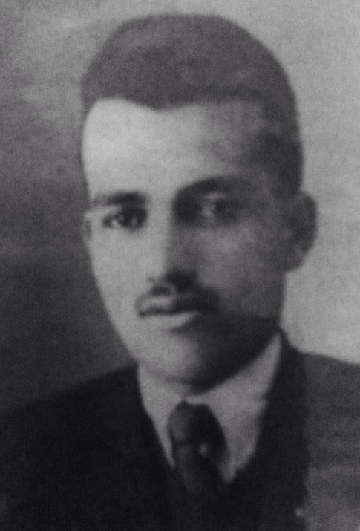
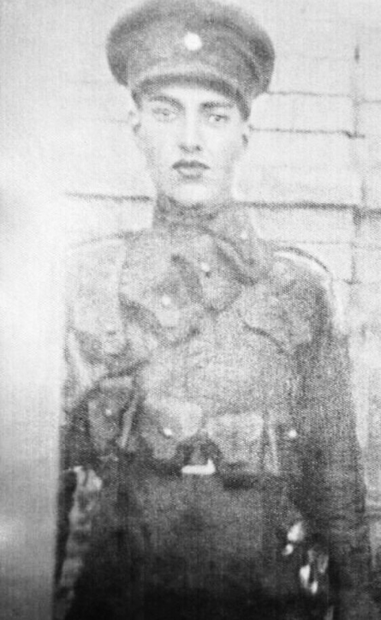
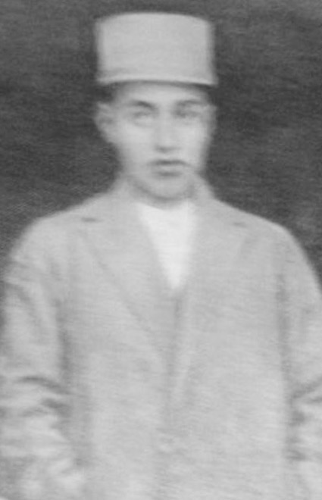

سه عكس قديمي از مرحوم حاج ميرزا عبد الله
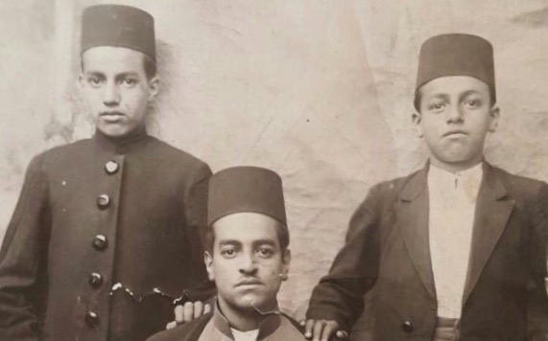
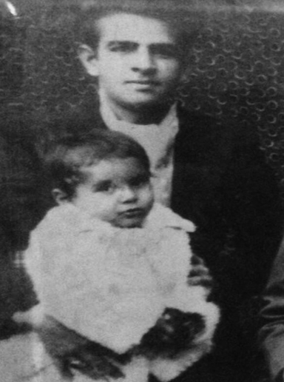
مرحوم محمود قندي فرزند ميرزا عبدالله مرحوم عبدالله قندي همراه برادرانشان مرحوم
به همراه مرحوم جواد سعادت فرد علي اكبر قندي و مرحوم اسدالله قندي
در نوجواني

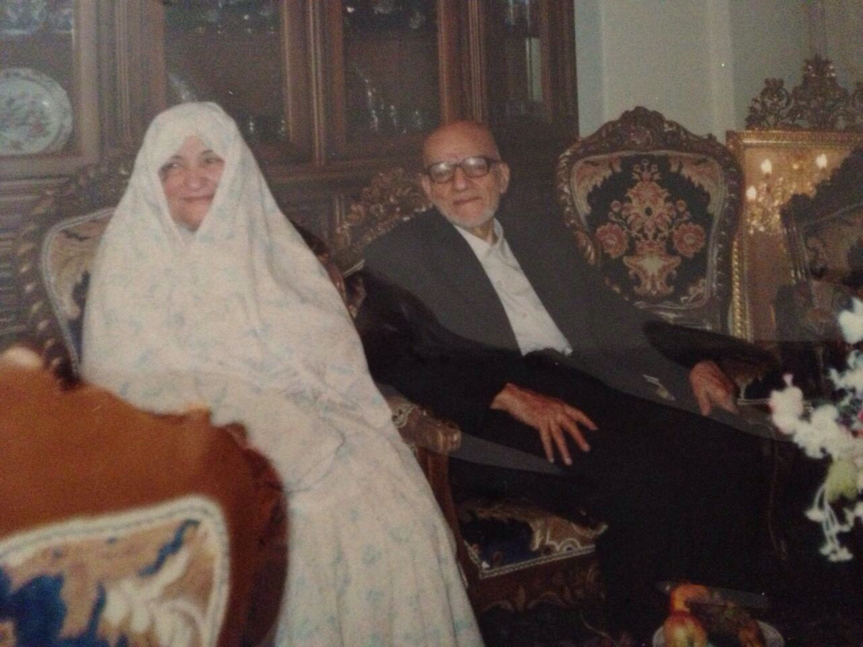

مرحوم حاج ميرزا عبد الله قندي باتفاق همسر مكرمشان مرحومه حاجيه قدسي ناظمي

